Почему вы никогда не должны уговаривать и заставлять своего ребенка есть
Оглавление
- Почему мы, взрослые, думаем, что еда — это важнейшая часть детской жизни
- «Еще одну ложку, давай! За маму, за папу… Доешь до конца!»
- Как это бывает в детском саду и даже школе
- Опасность нарушенного пищевого поведения
- Каков результат?
- Еда должна быть удовольствием и способом понять себя
- Будущее ребенка важнее чистой тарелки сегодня

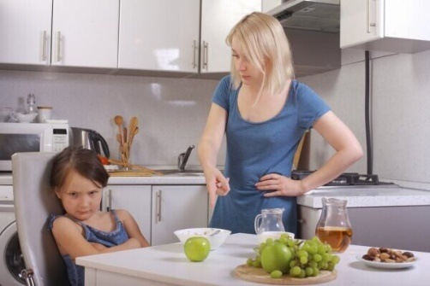
Вы стоите на кухне часами, а потом это: ваш ребенок с отвращением отталкивает еду после всего лишь одной съеденной ложки из целого блюда. Вы злитесь, даже обижаетесь и призываете его доесть то, что вы ему положили. Но будьте осторожны, это может быть довольно опасно! В этой статье вы узнаете, почему ни в коем случае нельзя уговаривать ребенка доедать пищу.

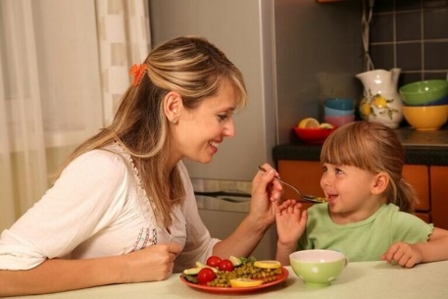
Почему мы, взрослые, думаем, что еда — это важнейшая часть детской жизни
Узнаете эти фразы из собственного детства?
- «Мы доедаем все, что есть на тарелке».
- «Если ты не доешь все, завтра будет плохая погода».
- «Десерт получишь только в том случае, если доешь первое и второе!»
- «Попробуй хотя бы одну ложку!»
- «О, да ладно, осталось уже не так много. Ты все еще можешь это доесть».
- «Тебе это понравится, поверь мне, попробуй!»
- И классика: «Ты должен радоваться, что у нас вообще есть еда. Ты только подумай о детях в других странах, им вообще нечего есть!»
Такие фразы часто исходят от старшего поколения, которое действительно знает, что такое дефицит и даже голод. Однако спустя десятилетия нам больше не нужно беспокоиться о каждом приеме пищи – в основном, еда доступна. Поэтому родителям стоит задаться вопросом: воспитываете ли вы своего ребенка (не осознавая этого) в соответствии с этими убеждениями своих собственных родителей, а то и бабушек с дедушками.
«Еще одну ложку, давай! За маму, за папу… Доешь до конца!»
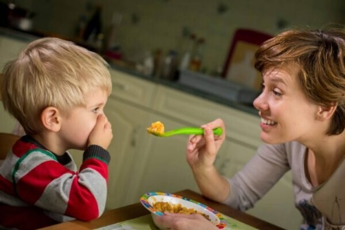
Знакомо вам это, мамы? Вы организуете весь свой распорядок каждый день так, чтобы ваша семья имела возможность питаться максимально разнообразно и полезно, но в некоторые дни ваш ребенок даже не хочет пробовать то, что вы так старательно готовили. Вероятно, это вас злит и расстраивает.
Возможно, вы работаете целый день, а вместо заслуженного отдыха вечером – готовите полезный и вкусный ужин, который малыш полностью игнорирует. Это очень обидно.
Кроме того, вы, конечно же, хотите, чтобы ваш ребенок был обеспечен всеми важными питательными веществами и ел достаточно овощей, а не только хлеб и макароны.
Тем не менее, вы должны иметь в виду:
- Ваш ребенок не отказывается от еды, потому что хочет обидеть вас лично. У него просто другие потребности, чем у вас, и либо небольшой голод, либо его вообще нет на момент запланированного приема пищи.
- Дети едят интуитивно по своей природе. Они могут точно чувствовать, когда они голодны и сколько им нужно съесть, чтобы перезарядить свои батареи.
- Еда является частью их основной потребности и, как и все другие потребности, индивидуальна.
- Для детей совершенно нормально иногда есть меньше или больше.
- Некоторые дети едят только определенные продукты или внезапно становятся более осторожными в отношении своих любимых продуктов.
Все это является частью развития индивидуального пищевого поведения. Пока ваш ребенок проявляет определенные предпочтения и при этом получает все питательные вещества, все в порядке. Если вы сомневаетесь, вы можете проверить состояние здоровья своего ребенка в кабинете педиатра.

Как это бывает в детском саду и даже школе
Еда также является большой темой в детских садах и некоторых школах, и детей иногда уговаривают «попробовать хотя бы одну ложку». Часто это связано с…
- Нехватка времени + нехватка персонала для индивидуального подхода к каждому: одни дети едят довольно медленно, другие быстро. Во многих учреждениях существует структурная нехватка времени с небольшим количеством персонала, поэтому дети рано учатся приспосабливать свое чувство голода к структуре, принятой в детском саду.
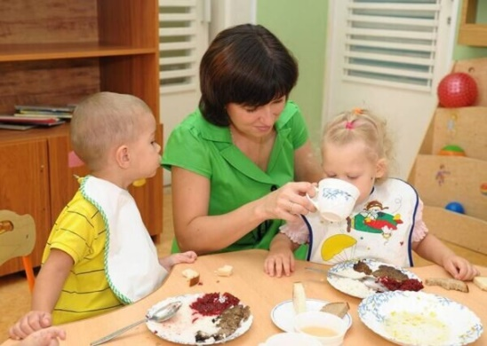
- Многие родители хотят, чтобы их ребенок ел достаточно в детском саду и школе, особенно если у них полностью загруженный рабочий день и они могут приготовить только ужин или они не успевают готовить сами.
Это оказывает дополнительное давление на персонал, потому что родители хотят убедиться, что ребенок сыт, когда его забирают.
- Во всех учреждениях дети учатся адаптировать свои потребности к групповым ситуациям. Это важно для дальнейшей жизни и социального взаимодействия. Но не всегда полезно для развития индивидуальности, чтобы все дети пробовали одни и те же продукты, ели их или имели общие предпочтения.
Взрослым важно подвергнуть сомнению свое собственное поведение, когда дело доходит до «еды», и отпустить требования, предъявляемые к ребенку.
Саркастическое комментирование детского пищевого поведения также является частью этого.

Опасность нарушенного пищевого поведения
Если ребенка уговаривают есть, пробовать на вкус или вообще есть в течение длительного времени, есть риск, что он утратит врожденную способность ощущать:
- когда он голоден;
- когда он сыт;
- какие продукты ему нравятся, а какие нет.
В результате со временем он может потерять доступ к своему естественному чувству голода. С другой стороны, что останется на долгие годы и продолжит обостряться, так это проблемы с питанием.

Каков результат?
При определенных обстоятельствах, будучи уже подростками или взрослыми, такие дети могут позже:
- стать неуверенными и зависимыми от суждений других;
- развивать в себе неприязнь и неуверенность по отношению к еде;
- часто они испытывают трудности с принятием четких и уверенных решений;
- имеют низкую уверенность в себе и искаженный образ тела;
- развивается расстройство пищевого поведения.
Это все о том, что вы никогда не должны насильно заставлять своего ребенка есть или пробовать что-то, если вы хотите этих проблем в будущем избежать!
Еда должна быть удовольствием и способом понять себя
Дети учатся прислушиваться к своему чувству голода и сытости только в том случае, если им разрешают пробовать пищу без давления. Если они сохранят этот навык на протяжении всей своей жизни, они смогут выработать здоровые привычки в еде и чувствовать себя хорошо в своем теле.
И самое главное: помимо наполнения желудка, еда может быть еще и лакомством для вкусовых рецепторов!
Простые советы по здоровому пищевому поведению ребенка:
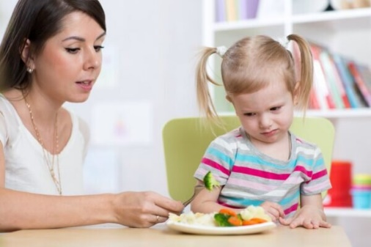
Главное: вашему ребенку просто не нужно есть, когда он не голоден!
Он может сказать, когда он сыт или голоден – и вы не будете с ним спорить. Кроме того, ваш ребенок может попробовать все, что вы приготовили, но не обязан этого делать.
Постарайтесь дать ему право голоса при выборе еды, например, в кафе или в супермаркете по утрам.
Пусть ваш ребенок самостоятельно подносит еду ко рту любым удобным ему способом (здесь потребуются нервы и доля юмора – но оно того стоит!)
Спросите ребенка: «Что ты больше всего любишь есть?» или «Какую еду ты не очень любишь?» — так у него вырабатывается самостоятельное пищевое поведение с учетом индивидуальных предпочтений.
Покажите своему ребенку пример того, как справляться с голодом и едой индивидуально, здоровым и естественным образом. Например, приготовьте здоровые перекусы. Или сами заканчивайте прием пищи, если уже наелись, хотя на тарелке еще осталась еда. Ребенок будет автоматически подражать вам в этом.
Старайтесь ограничить дома те продукты, которые считаете вредными. Если чипсов и конфет не будет, ребенок привыкнет к другому выбору блюд.
Будущее ребенка важнее чистой тарелки сегодня
Для поддержки здорового пищевого поведения у ребенка родителям рекомендуется предоставить ребенку как можно больше свободы.
Говоря простым языком, это означает, что ребенка не следует уговаривать есть или пробовать на вкус, так как это давление увеличивает риск расстройства пищевого поведения в долгосрочной перспективе.
Для этого вы можете подвергнуть сомнению собственные убеждения и свое воспитание в духе «Если я не доем до последней крошки, случится что-то плохое!». Это первый шаг к изменению вашего поведения. Вашему ребенку должно быть позволено наслаждаться едой, чтобы развить устойчивые, здоровые отношения с самим собой и своим телом.

